

**Gestion accès - Parking**

## Présentation du projet - Livrable 1

*Projet Scolaire SN2 2023 - 2024*

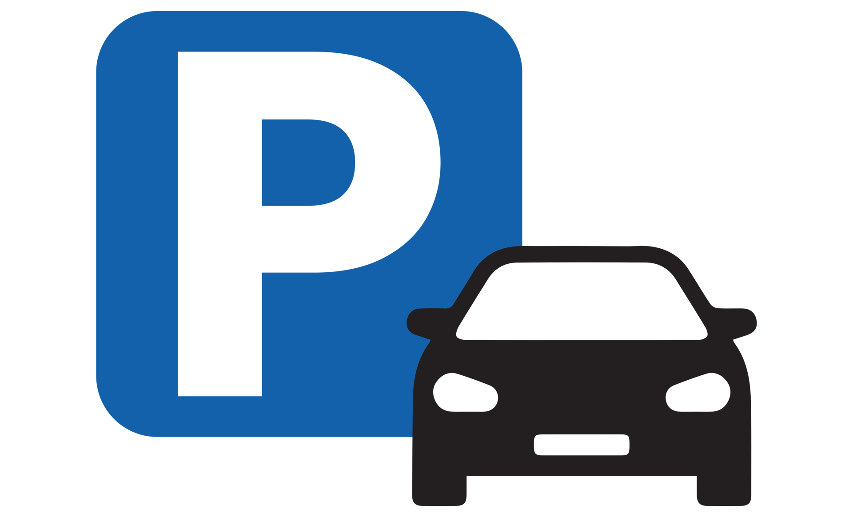

*Tables des Matières*

**Présentation du projet 0**

**1 - Contexte 2**

a. Enjeux 2

b. Bénéficiaires 2

**2 - Système de support 2**

a. Modules du système 2

b. Interactions entre les modules 3

**3 - Analyse de l’existant 3**

a. Actuel 3

**4 - Expression du besoin 3**

a. Exigences fonctionnelles 3

b. Exigences techniques 4

**5 - Recensement des Entrées/Sorties 4**

a. Actionneurs et capteurs 4

b. Gestion des modes de fonctionnement 4

**6 - Diagrammes 5**

Use Case 5

UC - Module WEB 6

UC - Module SGBDD 6

UC - Module de lecture de plaque d’immatriculation 7

UC - Module de gestion de la barrière 7

UC - Module de gestion des demandes d’accès 8

Diagramme de déploiement 9

Diagramme synoptique 10

# 1 - Contexte

## Enjeux

Le projet vise à moderniser le processus d'autorisation d'accès au parking de La Providence, actuellement basé sur des demandes papier. L'objectif est d'instaurer un système automatisé, offrant une gestion plus efficace, une traçabilité améliorée des accès, et une sécurité renforcée. En substituant les demandes manuelles par une application web, le processus devient plus fluide pour les usagers, avec une communication transparente sur le statut de leur demande.

## Bénéficiaires

Les principaux bénéficiaires du projet incluent les usagers du parking, les validateurs d'accès, et les opérateurs en charge de la supervision. Les usagers profiteront d'un processus simplifié pour demander et suivre l'état de leurs autorisations d'accès. Les validateurs auront une interface dédiée pour gérer les demandes, assurant une validation rapide et une communication efficace avec les usagers. Les opérateurs de supervision bénéficieront d'un système automatisé pour contrôler les accès, améliorant la sécurité globale du parking.

# 2 - Système de support

## Modules du système

Le système est décomposé en plusieurs modules interdépendants, chacun ayant une fonction spécifique. Ces modules comprennent :

* le module WEB de demande de droit d’accès par Internet (*HAUTEMANIERE*),
* le module SGBDD pour la base de donnée (*BURGUET*),
* le module de gestion de la barrière (POLLET),
* le module de lecture des plaques d'immatriculation (POLLET),
* le module de gestion des demandes de droits d’accès (BURGUET),
* le module de supervision/pilotage (LECRONIER)

## Interactions entre les modules

Les modules du système doivent interagir entre eux afin de garantir un bon fonctionnement. Par exemple, le module de gestion des demandes d'accès doit interagir avec l'application web pour traiter les demandes soumises par les usagers. De même, le module de gestion de la barrière doit communiquer avec le module de lecture des plaques pour vérifier l'autorisation d'accès d'un véhicule.

# 3 - Analyse de l’existant

## Actuel

Actuellement, les usagers soumettent des demandes d'accès via des formulaires papier, ce qui entraîne un traitement manuel. Une fois approuvées, des vignettes physiques sont attribuées pour l'affichage sur les véhicules. Cependant, ce processus manuel présente des lacunes en termes d'efficacité, de traçabilité et de sécurité.

# 4 - Expression du besoin

## Exigences fonctionnelles

Le système doit permettre aux usagers de soumettre des demandes en ligne, d'accéder au suivi en temps réel de l'état de leurs demandes, et de fournir des informations complémentaires si nécessaire. Les validateurs doivent avoir une interface pour gérer les demandes, autoriser ou refuser l'accès, et définir les plages horaires d'autorisation.

## Exigences techniques

Les fonctionnalités du système incluent une application web, une application interne, une barrière automatisée avec une caméra de lecture des plaques, et une intégration à un réseau Ethernet avec le protocole TCP/IP.

# 5 - Recensement des Entrées/Sorties

## Actionneurs et capteurs

Le système dispose de plusieurs actionneurs, tels qu'un feu bicolore et un servomoteur pour la barrière. Les capteurs incluent deux capteurs de vérification de passage des véhicules et une caméra pour la lecture des plaques d'immatriculation.

## Gestion des modes de fonctionnement

Trois modes de fonctionnement sont possibles, gérés par un poste de supervision. Pour la gestion au cas par cas, une alerte est affichée lorsqu'un véhicule non autorisé tente d'accéder à l'établissement. En mode global, la barrière reste ouverte, mais la liste des véhicules non autorisés est affichée. En mode manuel, le gardien prend en charge manuellement les ouvertures et fermetures de la barrière.

# 6 - Diagrammes

## Use Case

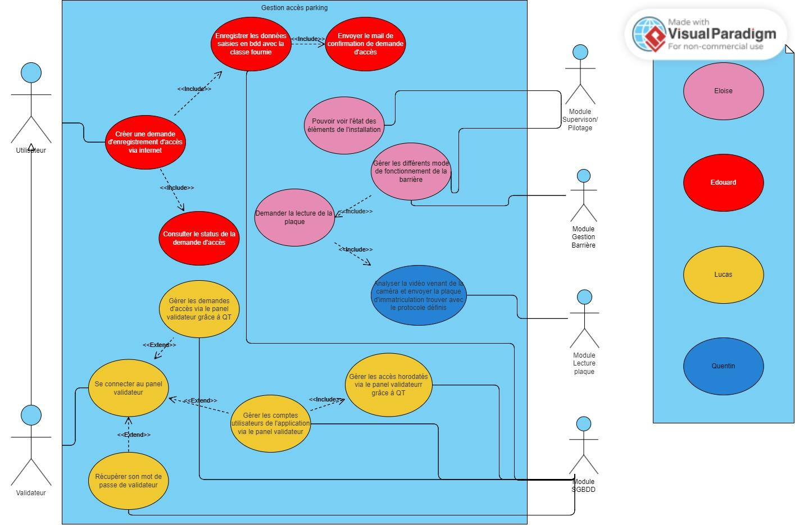

### 

### UC - Module WEB

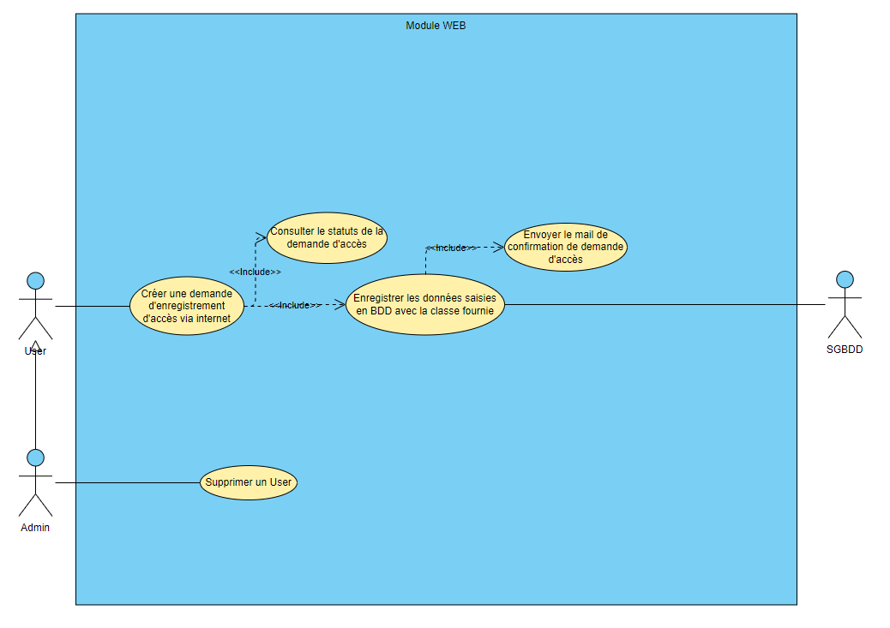

### UC - Module SGBDD

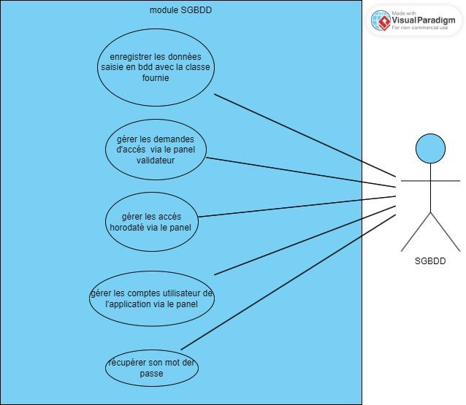

### UC - Module de lecture de plaque d’immatriculation

## 

### UC - Module de gestion de la barrière

## 

### UC - Module de gestion des demandes d’accès

## 

## Diagramme de déploiement

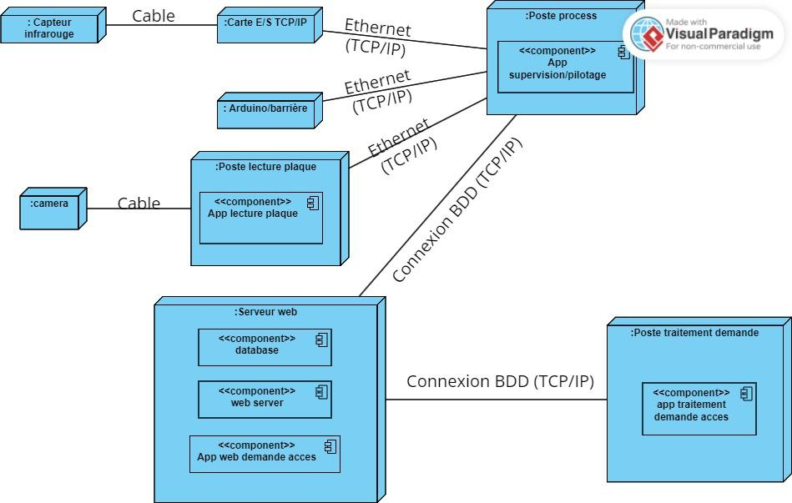

## Diagramme synoptique

